Portaerei Giuseppe Garibaldi 551
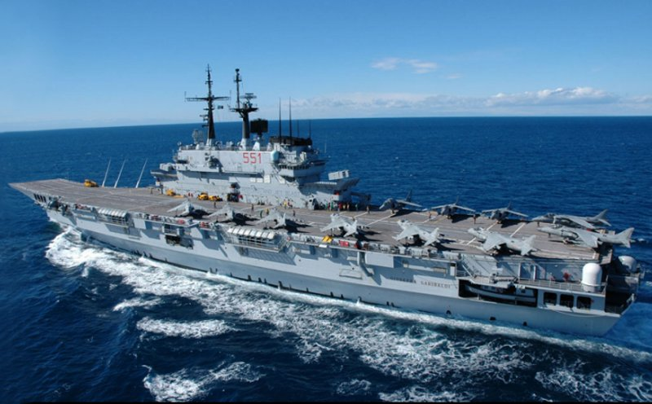
L’incrociatore portaelicotteri portaerei leggera (STOVL) - CVS Giuseppe Garibaldi
Nome | Portaerei Giuseppe Garibaldi |  | 
Classe | Garibaldi
Numero Unita | 1
Identificazione | 551
ITU | I A I Q
Base | Taranto
Motto | Obbedisco
Cantieri | Italcantieri
Varata | Ordinata 21-11 1977 - Impostata 26-03-1981 - Varata 04-06-1983
In servizio | Completata 30-09-1985
Dislocamento | Standard 10.100 t a pieno carico 13.850 t  a pieno carico: 13.850 t
Lunghezza | 180,2 m
Larghezza | Al galleggiamento 23,4 m al ponte di volo 30,4 m
Immersione | Pescaggio 6,7 m
Propulsione | 4 Turbine GE-Avio LM-2500
Potenza | 82.000 CV su due assi ( 60.400 kW complessivi )  (60.400 kW complessivi)
Numero eliche | 2
Velocità max | 30 nodi
Autonomia | 7.000 miglia (13.000 km) alla velocità di 20 nodi
Equipaggio | 550 uomini + fino a 230 addetti per la componente aerea
Armamento | 3 Breda Dardo da 40 mm - 2 lanciamissili ottupili terra-aria Albatros/Aspide
 | 2 Lanciamissili binati Teseo (rimossi 2003) - 2 lanciasiluri trinati da 324 mm
Sistema difensivo | 2 Lanciarazzi SCLAR ( chaff/flares ) - Nettuno SLQ-732 jammers
Velivoli | Linea di volo costituita da 12-18 aeromobili ( SH-3D/EH-101 o/e AV-8B Plus )
Disarmo
_{Pag. 000}

